Администрация Ржаксинского района
Тамбовской области
Отдел образования администрации
Ржаксинского района

ПРИКАЗ

«21» июня 2021г. р. п. Ржакса № 107

О проведении мониторинга состояния системы работы с одаренными детьми в Ржаксинском районе

На основании приказа управления образования и науки Тамбовской области от 20.06.2021г. №1567 «О проведении мониторинга состояния системы работы с одаренными детьми в Тамбовской области», в целях реализации концепции развития региональной системы работы с одаренными детьми в Тамбовской области на 20 – 2020 годы, выявления состояния системы работы с одаренными детьми, ПРИКАЗЫВАЮ:
- Утвердить список рабочей группы для проведения мониторинга состояния системы работы с одаренными детьми согласно приложению.
- Муниципальному бюджетному образовательному учреждению (далее – МБОУ) дополнительного образования (далее – ДО) «Дом детского творчества им. Героя Советского Союза М. П. Кириллова» (Никитин) назначить ответственного за сбор данных по мониторингу.
- Руководителям муниципальных общеобразовательных организаций, дошкольных образовательных организаций, организаций дополнительного образования:
  - Организовать проведение мониторинга состояния системы работы с одаренными детьми в соответствии с установленным графиком.
  - Предоставить в срок до 25.06.2021г. статистические данные мониторинга руководителю муниципального центра по работе с одаренными детьми С.С. Филипповой на адрес электронной почты MOUDOTDDT@yandex.ru
- Контроль за исполнением настоящего приказа возложить на директора МБОУ ДО «Дом детского творчества им. Героя Советского Союза М. П. Кириллова» С. В. Никитина.
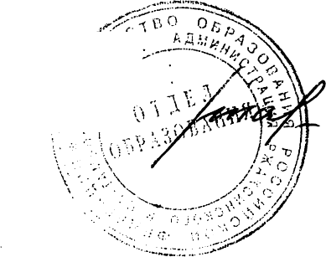
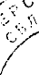

Начальник отдела образования М. Н. Шаронина

Приложение
УТВЕРЖДЕН
приказом отдела образования
администрации Ржаксинского района
от 21.06.2021г. № 107

Состав рабочей группы по проведению
мониторинга состояния системы работы
с одаренными детьми в Ржаксинском районе

Руководитель группы:
- Шаронина Марина Николаевна, начальник отдела образования администрации Ржаксинского района.

Члены группы:
- Сарычева Наталья Владимировна, ведущий специалист отдела образования администрации Ржаксинского района.
- Терехова Лариса Валентиновна, методист МБОУ ДО «Дом детского творчества им. Героя Советского Союза М. П. Кириллова».
- Никитина Софья Сергеевна, руководитель муниципального центра по работе с одаренными детьми Ржаксинского района.

